|  |  |  |  |
| --- | --- | --- | --- |
| 实验名称 | **Verilog 层次化文件设计——汽车流动转向灯电路设计** | | |
| 姓 名 | 侯睿元 | 班 级 | 智能2023-02班 |
| 学 号 | 2023112355 | 实验时间 | 2024年10月21日 |
| 座位号 | X6307_15 | 预习成绩 |  |
| 验收记录 | 一验， 二验， 补验 | 指导老师 |  |

1. **实验电路图、状态图、程序代码、仿真代码、仿真波形图（可以只写出核心功能代码，代码要有注释）**

**程序代码：**

1. 顶层文件（调用子模块）

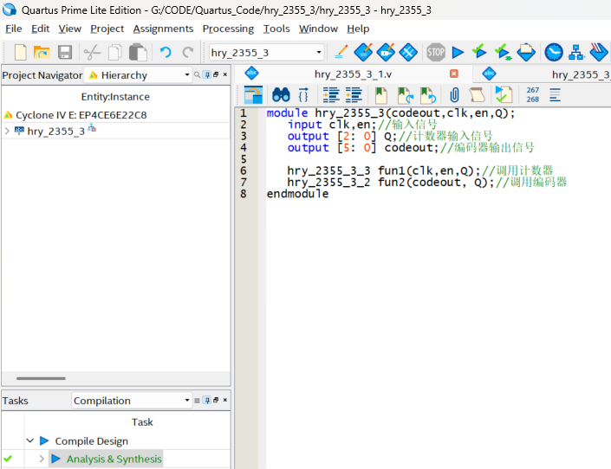

1. 计数器

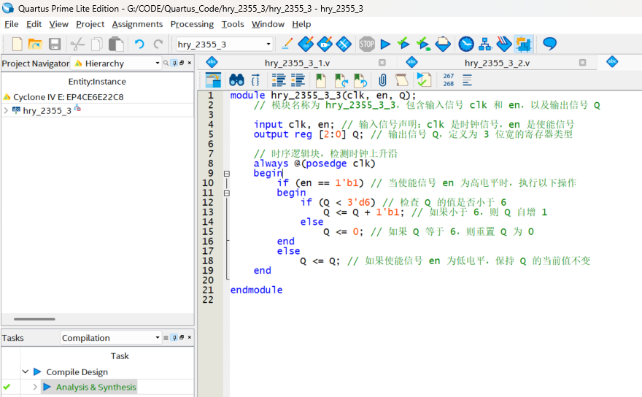

1. 译码器

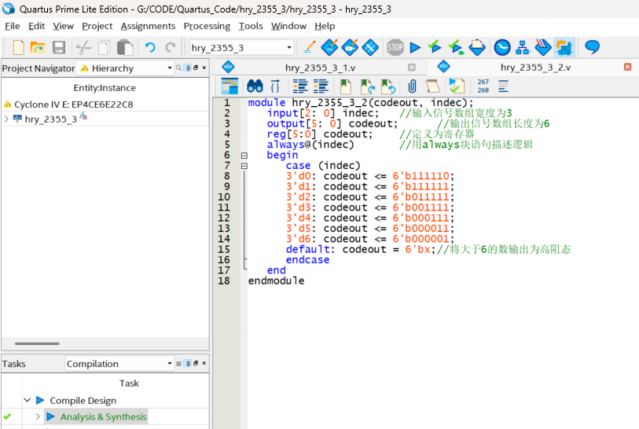

**实验电路图：**

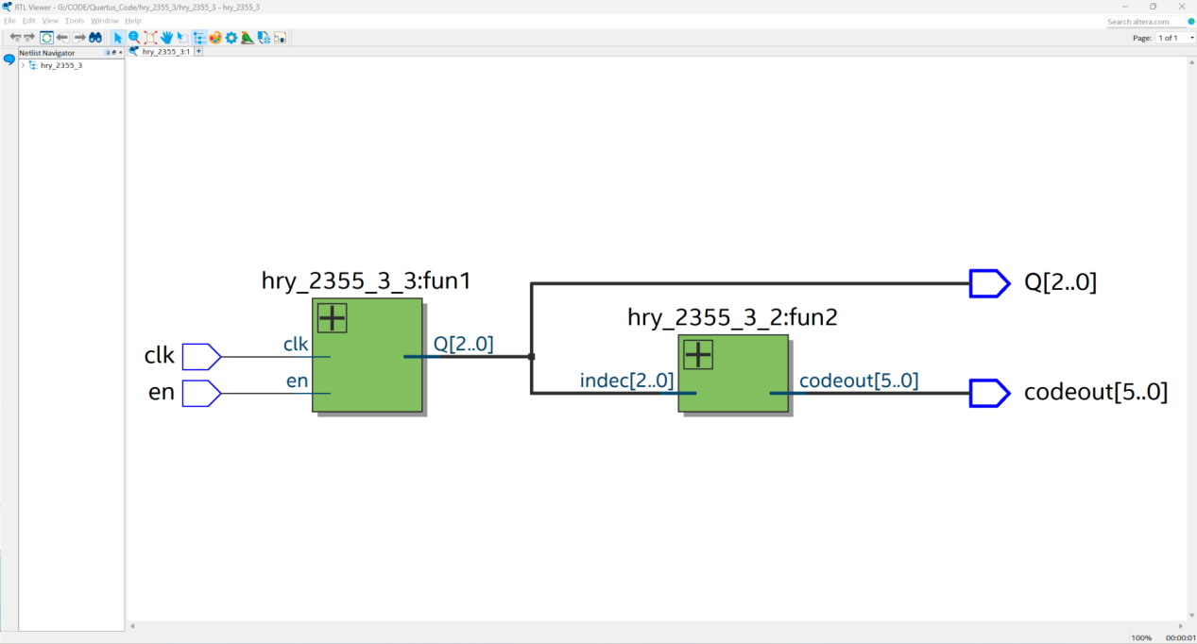

**编译结果：**

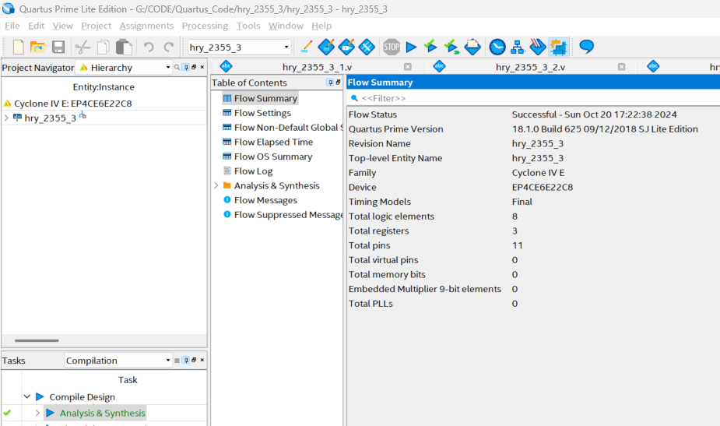

**仿真波形图：**

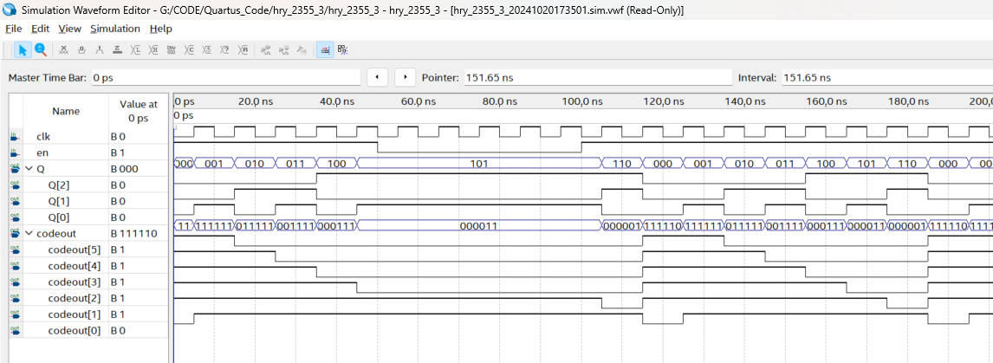

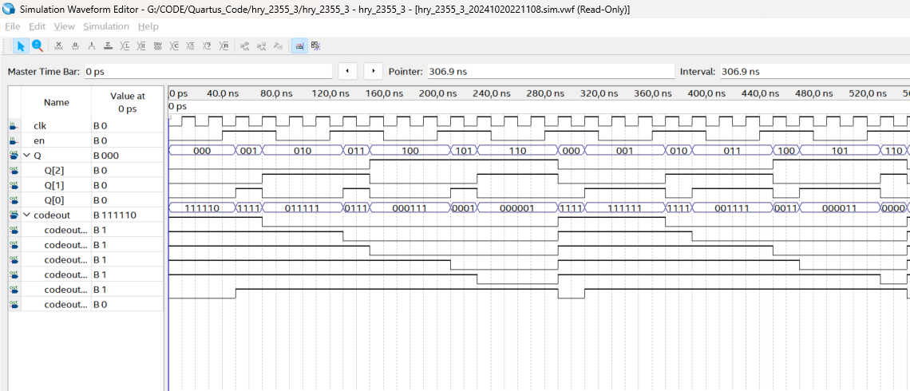

**思考题：**

如果有 9 个灯的显示需要控制，电路代码需做如何修改？

有9个灯需要控制等价于对译码器输出长度为9，由译码器原理知，对应输入线路Q宽度应为4，且codeout的长度应为9,以上是对输入输出信号代码的更改。

对内容：

①首先对计数器进行更改：计数器上限应为9，对于代码if(Q < 3'd6)应改为if(Q < 4'd9)，其余保持不变。

②对译码器进行操作：对输入的Q进行判断时以3'd0: codeout = 6'b000000;为例，应改成：4'd0: codeout = 9'b0_0000_0000;

**二、引脚分配表（电路中的信号名称->主板器件名称->引脚号PIN）**

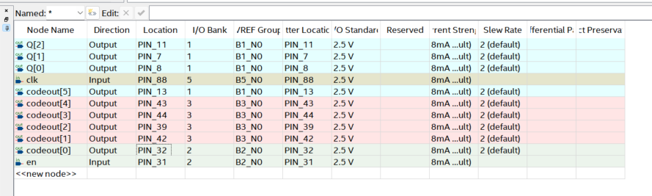

|  |  |  |  |  |  |  |
| --- | --- | --- | --- | --- | --- | --- |
| **信号名** | **主板器件** | **PIN** |  | **信号名** | **主板器件** | **PIN** |
| **en** | **SW1** | **PIN_31** | **cedeout[0]** | **LED12** | **PIN_32** |
| **clk** | **CLK0** | **PIN_88** | **cedeout[1]** | **LED13** | **PIN_42** |
|  |  |  | **cedeout[2]** | **LED14** | **PIN_39** |
|  |  |  | **cedeout[3]** | **LED15** | **PIN_44** |
|  |  |  | **cedeout[4]** | **LED16** | **PIN_43** |
|  |  |  | **cedeout[5]** | **LED17** | **PIN_13** |
|  |  |  | **Q[2]** | **LED22** | **PIN_11** |
|  |  |  | **Q[1]** | **LED21** | **PIN_7** |
|  |  |  | **Q[0]** | **LED20** | **PIN_8** |
|  |  |  |  |  |  |
|  |  |  |  |  |  |
|  |  |  |  |  |  |

**三、编译报告**

|  |  |  |
| --- | --- | --- |
| **Top-level Entity name** | **Family** | **Device** |
| hry_2355_3 | Cyclone IV E | EP4CE6E22C8 |
| Total logic elements | Total registers | Total pins |
| 8 | 3 | 11 |
| Total memory bits | Embedded Multiplier 9-bit elements | Total PLLs |
| 0 | 0 | 0 |

**四、实验现象及原始数据记录**

波形图、真值表、采样率、触发字、时钟频率等（根据实验需要记录，必要时使用附页）

**五、实验数据整理与分析**

**六、实验中遇到的问题、总结、心得体会**

**报告模板使用说明：**

1. 一次实验使用一份报告，一份报告有4页五项，其中一~三项需在实验前完成，第四项在实验过程完成，第五~六项在实验后完成。页面如不够用，可插入“附页”（请注意页码在左侧还是右侧）
2. 实验报告使用**A4纸张双面打印**，**左侧装订**。